НАЦИОНАЛЬНЫЙ ИССЛЕДОВАТЕЛЬСКИЙ УНИВЕРСИТЕТ ИТМО
Факультет Программной Инженерии и Компьютерной Техники

Методы обработки изображений
Лабораторная работа № 1
«Название работы»

Выполнил студент:
Захарченко Роман Владимирович
Группа № Р3331

Преподаватель:
Потёмин Игорь Станиславович

г. Санкт-Петербург 2026

Цель

Изучить, как вычисляется яркость в точках на плоскости треугольника с учетом освещения от точечных источников света и диффузно отражательных свойств поверхности.

Используемые формулы
- «Цветная» сила излучения источника под углом к оси источника света:
$I\left(RGB,\vec{s}\right)=I_{0}\left(RGB\right)cosθ$, где $I_{0}\left(RGB\right)$ – «цветная» сила излучения источника света в направлении его оси $\vec{O},\left\|\vec{O}\right\|=1$, θ - угол между направлением распространения света и осью источника света, $cosθ$ – диаграмма излучения.
- «Цветная» освещенность точки:
$E\left({RGB,\vec{P}}_{T}\right)=\frac{I\left(RGB,\vec{s}\right)cosα}{R^{2}}$ , где $I\left(RGB,\vec{s}\right)$ – «цветная» сила излучения света, α - угол между направлением света и нормалью к освещаемой поверхности, R - расстояние от источника света до рассматриваемой точки.
- Перевод локальных координат точки в плоскости в глобальные
${\vec{P}}_{T}={\vec{P}}_{0}+\left(\frac{{\vec{P}}_{1}−{\vec{P}}_{0}}{\left\|{\vec{P}}_{1}−{\vec{P}}_{0}\right\|}∙x+\frac{{\vec{P}}_{2}−{\vec{P}}_{0}}{\left\|{\vec{P}}_{2}−{\vec{P}}_{0}\right\|}∙y\right)$ , где $x$ и $y$ смещения по ребрам треугольника.
- Вычисление вектора нормали плоскости треугольника через 3 точки:
$\vec{N}=\frac{\left({\vec{P}}_{2}−{\vec{P}}_{0}\right)×\left({\vec{P}}_{1}−{\vec{P}}_{0}\right)}{\left\|\left({\vec{P}}_{1}−{\vec{P}}_{0}\right)×\left({\vec{P}}_{2}−{\vec{P}}_{0}\right)\right\|}$
- Вектор от точки плоскости до источника света:
$\vec{s}={\vec{P}}_{T}−{\vec{P}}_{L},R^{2}={\left\|\vec{s}\right\|}^{2},cosα=\frac{\vec{s}∙\vec{N}}{\left\|\vec{s}\right\|},cosθ=\frac{\vec{s}∙\vec{O}}{\left\|\vec{s}\right\|}$
- Яркость точки:
$L\left({RGB,\vec{P}}_{T},\vec{v}\right)=\frac{1}{π}\sum_{i∈lights}{\left(E_{i}\left({RGB,\vec{P}}_{T}\right)∙f\left(RGB,{\vec{P}}_{T},\vec{v},{\vec{s}}_{i}\right)\right)}$, где $E_{i}\left({RGB,\vec{P}}_{T}\right)$ - освещённость от i-го источника света, ${\vec{P}}_{T}$ - координаты точки, $\vec{v}$ - направление наблюдения, ${\vec{s}}_{i}$ - направление на источник света, $f\left(RGB,{\vec{P}}_{T},\vec{v},{\vec{s}}_{i}\right)$ - двунаправленная функция отражения (BRDF), $K\left(RGB\right)$ – «цвет» поверхности.
- Двунаправленная функция отражения
$f\left(RGB,{\vec{P}}_{T},\vec{v},{\vec{s}}_{i}\right)=K\left(RGB\right)\left(k_{d}+k_{s}{\left(\vec{h}∙\vec{N}\right)}^{k_{e}}\right)$, где $k_{d}$ - коэффициент диффузного отражения поверхности, $k_{s}$ - коэффициент зеркального отражения поверхности, $k_{e}$ – коэффициент, определяющий ширину блика, $\vec{h}$ - средний вектор между направлениями освещения и наблюдения, $\vec{N}$ - нормаль к поверхности в точке освещения.
- Средний вектор
$\vec{h}=\frac{\vec{v}+\vec{s}}{\left\|\vec{v}+\vec{s}\right\|}$.
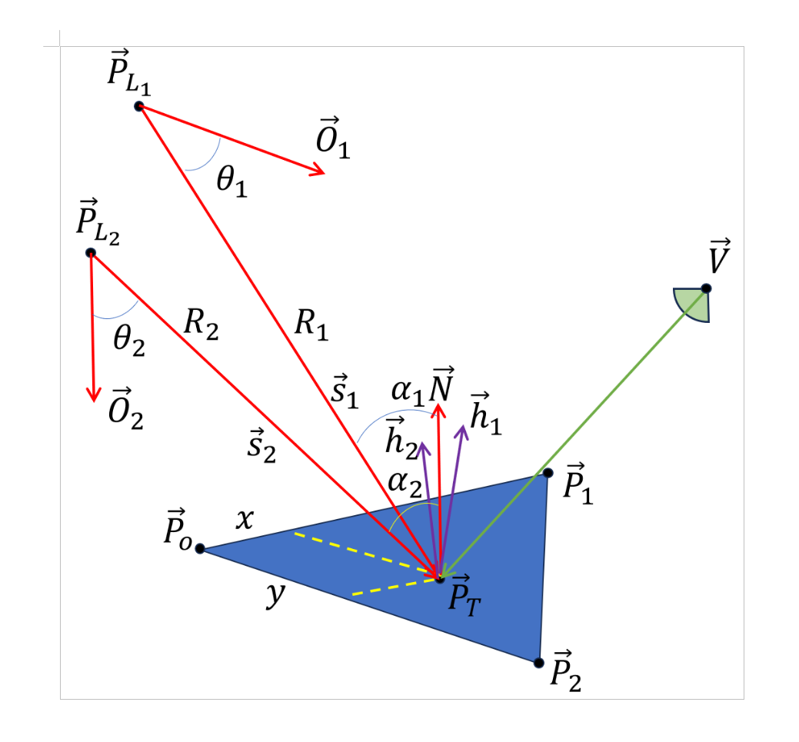

Пример работы программы
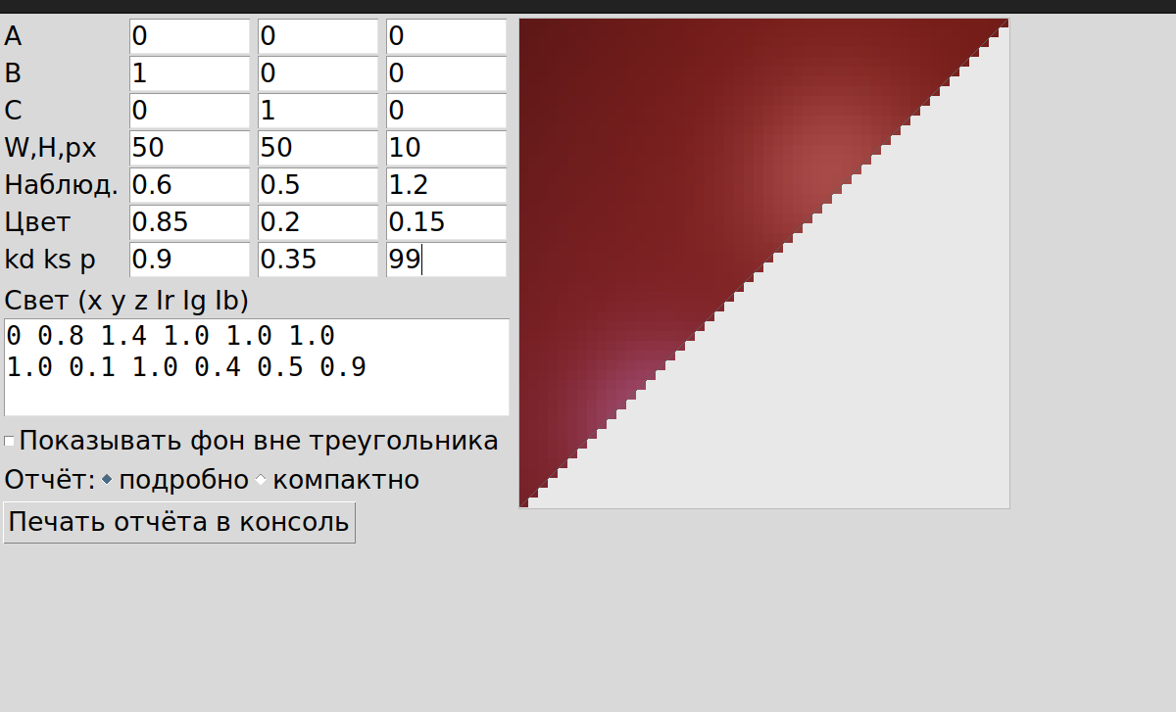

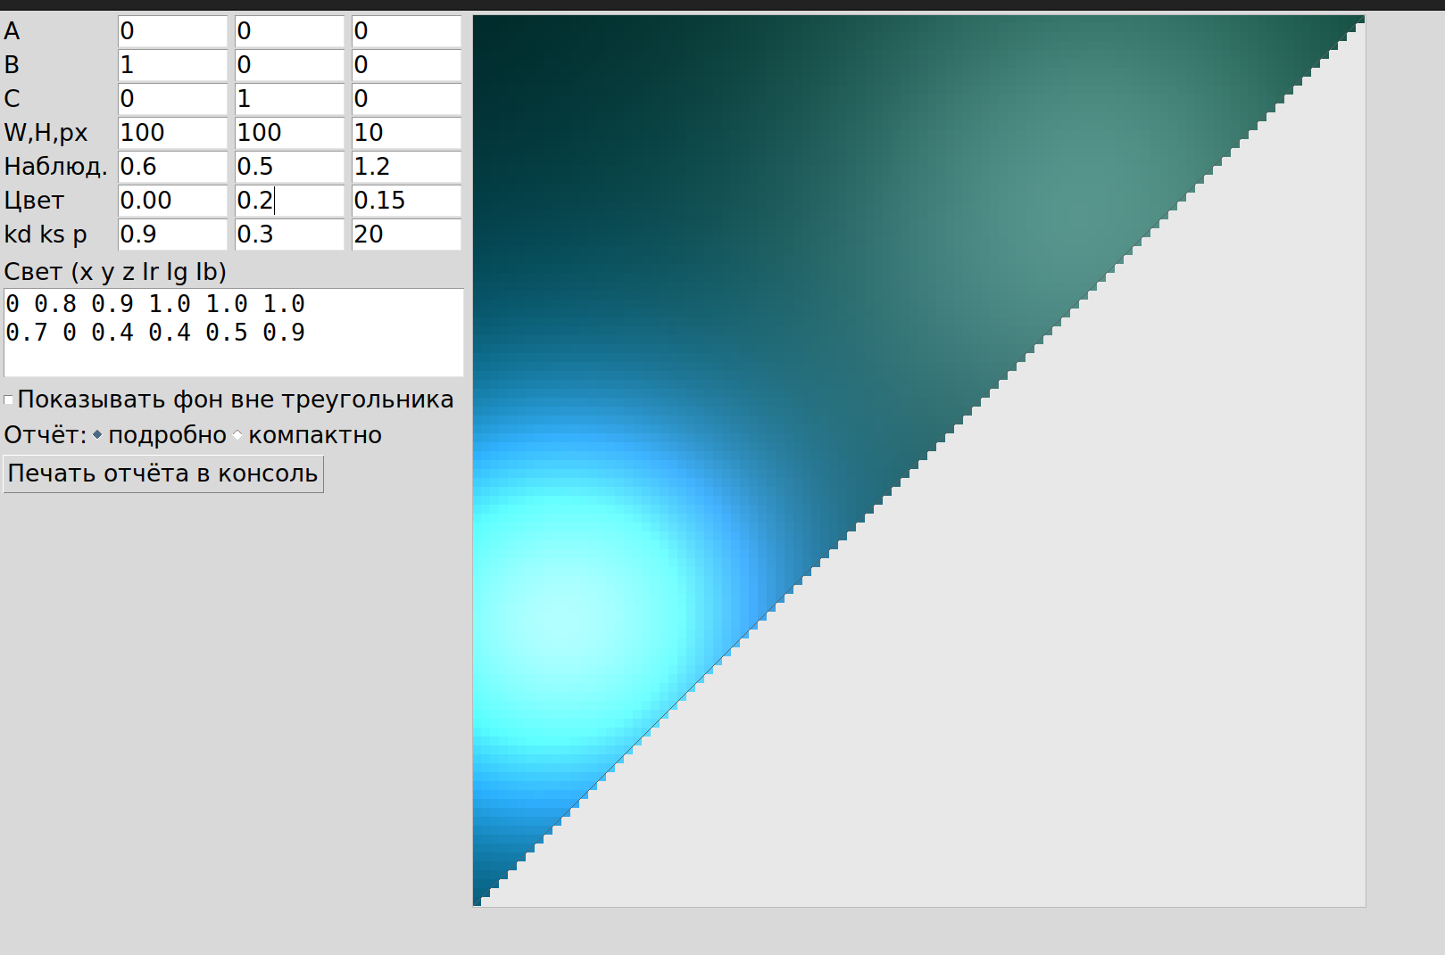

Программа для расчета яркости

Git Hub: https://github.com/dfa-ra/graphics-course.git

Пример входных данных и результаты
- $I_{0_{1}}\left(RGB\right)=\left(1.000000,1.000000,1.000000\right)I_{0_{2}}\left(RGB\right)=\left(0.400000,0.500000,0.900000\right)$
- ${\vec{P}}_{L_{1}}=\left(2.000000,2.000000,2.000000\right)$${\vec{P}}_{L_{2}}=\left(−1.000000,0.500000,1.000000\right)$
- $${\vec{P}}_{0}=\left(0.000000,0.000000,0.000000\right)$$
- $${\vec{P}}_{1}=\left(1.000000,0.000000,0.000000\right)$$
- $${\vec{P}}_{2}=\left(0.000000,1.000000,0.000000\right)$$
- $x_{1}=0.1,y_{1}=0.1$
$x_{2}=0.25,y_{2}=0.1$$x_{3}=0.400000,y_{3}=0.150000$$x_{4}=0.150000,y_{4}=0.300000$$x_{5}=0.200000,y_{5}=0.500000$
- $$\vec{V}=normalize\left(O−P_{T}\right),гдеO=\left(0.600000,0.500000,1.200000\right)$$
- $$K\left(RGB\right)=\left(0.850000,0.200000,0.150000\right)$$
- $$k_{d}=0.65$$
- $$k_{s}=0.35$$
- $$k_{e}=48.0$$
Вычисленные значения освещенности $E_{1}\left(RGB,{\vec{P}}_{T}\right)$ для точек, заданных локальными координатами:
y \ x | 0.10 | 0.25 | 0.40 | 0.15 | 0.20
0.10 | (0.029402, 0.006918, 0.005189) | (0.031693, 0.007458, 0.005593) | (0.034072, 0.008018, 0.006014) | (0.030155, 0.007095, 0.005321) | (0.030919, 0.007275, 0.005456)
0.10 | (0.029402, 0.006918, 0.005189) | (0.031693, 0.007458, 0.005593) | (0.034072, 0.008018, 0.006014) | (0.030155, 0.007095, 0.005321) | (0.030919, 0.007275, 0.005456)
0.15 | (0.030155, 0.007095, 0.005321) | (0.032548, 0.007659, 0.005744) | (0.035038, 0.008247, 0.006186) | (0.030940, 0.007280, 0.005460) | (0.031738, 0.007468, 0.005601)
0.30 | (0.032478, 0.007642, 0.005732) | (0.035197, 0.008284, 0.006214) | (0.038057, 0.008969, 0.006732) | (0.033368, 0.007852, 0.005889) | (0.034274, 0.008066, 0.006050)
0.50 | (0.035692, 0.008400, 0.006300) | (0.038902, 0.009168, 0.006881) | (0.042380, 0.010066, 0.007580) | (0.036738, 0.008648, 0.006487) | (0.037807, 0.008903, 0.006680)

Вычисленные значения освещенности $E_{2}\left(\left(RGB,{\vec{P}}_{T}\right)\right)$ для тех же точек, заданных глобальными координатами:
y \ x | 0.10 | 0.25 | 0.40 | 0.15 | 0.20
0.10 | (0.061639, 0.019149, 0.026451) | (0.049529, 0.014885, 0.020282) | (0.040173, 0.011884, 0.016084) | (0.057254, 0.017559, 0.024129) | (0.053225, 0.016142, 0.022079)
0.10 | (0.061639, 0.019149, 0.026451) | (0.049529, 0.014885, 0.020282) | (0.040173, 0.011884, 0.016084) | (0.057254, 0.017559, 0.024129) | (0.053225, 0.016142, 0.022079)
0.15 | (0.064092, 0.020813, 0.029253) | (0.050856, 0.015555, 0.021351) | (0.040967, 0.012174, 0.016509) | (0.059245, 0.018801, 0.026190) | (0.054844, 0.017056, 0.023570)
0.30 | (0.074723, 0.030812, 0.046794) | (0.055304, 0.018813, 0.026897) | (0.043056, 0.013165, 0.018067) | (0.067228, 0.025859, 0.038492) | (0.060794, 0.021902, 0.031934)
0.50 | (0.087098, 0.044573, 0.071329) | (0.059435, 0.022795, 0.033900) | (0.044454, 0.014086, 0.019611) | (0.075982, 0.035292, 0.055262) | (0.066848, 0.028134, 0.042967)

Вычисленные значения яркостей $L\left({RGB,\vec{P}}_{T},\vec{v}\right)$ для тех же точек на плоскости с заданными условиями наблюдения

y \ x | 0.10 | 0.25 | 0.40 | 0.15 | 0.20
0.10 | (0.091040, 0.026067, 0.031640) | (0.081223, 0.022343, 0.025875) | (0.074245, 0.019902, 0.022098) | (0.087409, 0.024655, 0.029450) | (0.084144, 0.023418, 0.027536)
0.10 | (0.091040, 0.026067, 0.031640) | (0.081223, 0.022343, 0.025875) | (0.074245, 0.019902, 0.022098) | (0.087409, 0.024655, 0.029450) | (0.084144, 0.023418, 0.027536)
0.15 | (0.094246, 0.027909, 0.034575) | (0.083404, 0.023214, 0.027095) | (0.076005, 0.020421, 0.022695) | (0.090185, 0.026081, 0.031650) | (0.086582, 0.024524, 0.029171)
0.30 | (0.107201, 0.038454, 0.052526) | (0.090501, 0.027097, 0.033111) | (0.081113, 0.022134, 0.024799) | (0.100596, 0.033711, 0.044381) | (0.095068, 0.029968, 0.037984)
0.50 | (0.122791, 0.052973, 0.077629) | (0.098338, 0.031963, 0.040781) | (0.086834, 0.024152, 0.027191) | (0.112719, 0.043940, 0.061749) | (0.104655, 0.037037, 0.049647)

Вывод

В данной работе был изучен и реализован алгоритм вычисления яркости точки на плоскости с учетом освещенности от нескольких источников света. Используя заданные входные данные, программа корректно вычисляет значения освещенности и яркости для различных точек плоскости, учитывая направленность света и свойства поверхности.

